Резюме
Хайруллин Сабиржан Бауржанович
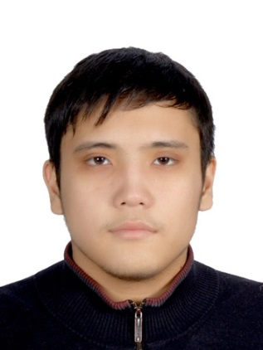
Дата рождения | 23 июля 1995 года
Адрес проживания  Контактные данные | г. Караганда, ул Космонавтов дом 143 кв. 27  +7-705-628-1682, pythoneagle@gmail.com

Семейное положение  Цель | холост  Стать лучшим специалистом в сфере обогащения полезных ископаемых

Образование  (2001 - 2012)  (2012 - 2016) | Караганда, школа-гимназия №92  Карагандинский государственный технический университет, Горный факультет, кафедра ПЭиХ. Специальность: «Обогащение полезных ископаемых». г.Караганда.
(2012 - 2014)  Опыт работы (включая прохождение практики) | Курсы по английскому языку  Прохождение практики:  02.06.14 – 02.07.14 Производственная практика на территории «ЦОФ Восточная», машинист конвеера.  01.06.15 – 05.07.15 Технологическая практика на территории Нурказганской ОФ ПО «Карагандацветмет».
Языки | Казахский –родной, Русский-свободно,  Английский – уровень Upper intermediate
Компьютеные навыки | MS Office, Autodesk Inventor, Autocad, Компас, Mathcad, Photoshop, Corel Draw
Личностные качества | Ответственность, быстрообучаемость, пунктуальность, целеустремленность, технический склад ума
Внеучебные достижения | Чемпион РК по боевому самбо, призер районных и областных соревнований по грэпплингу

